Република Србија
Министарство просвете
Друштво педагога техничке културе Србије

ОКРУЖНО И ГРАДСКО ТАКМИЧЕЊЕ УЧЕНИКА ОСНОВНИХ ШКОЛА
У ТЕХНИЧКОМ ОБРАЗОВАЊУ
9. МАЈ 2009.
Округ________________ Име и презиме ученика________________________

Општина_____________ Име и презиме наставника_____________________

Школа_____________________________
Освојено бодова на тесту_________

Ред. број | Питање |  |  | Бр. бодовa
 | Врсте електрана су:  1. ____________________ 2. ______________________  3. ____________________ 4. _______________________  5. ____________________  На линијe упиши одговорe |  |  | 5
 | На слици је приказан ток трансформације енергије код:  Потенцијална енергија воде →кинетичка енергија пада воде →  а. Хидроелектране  б. Термоелектране  ц. Нуклеарне електране  Заокружи слово испред тачног одговора |  |  | 2
 | 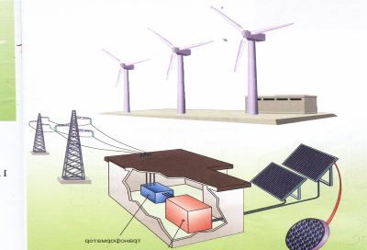  Слика приказује принцип рада |  | а. Хидроелектране,  б. Термоелектране,  в. Нуклеарне електране,  г. Соларне електране,  д. Аеро електране  Заокружи слово испред тачног одговора | 2
 | Основни делови генератора су:  1. ____________________ 2. ______________________  На линијe упиши одговорe |  |  | 2
 | 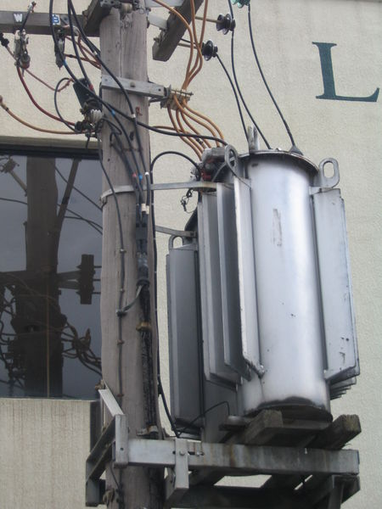  На слици је приказан :  а. Генератор  б. Електро мотор  в. Клима уређај  г. Трансформатор  Заокружи слово испред тачног одговора |  |  | 2
 | Заокружи називе хидроелектрана:  а) Ђердап  б) Зворник  ц) Костолац  д) Перућац  Заокружи слово испред тачног одговора |  |  | 3
 | У кућним електричним инсталацијама се користи:  а. једносмерна струја  б. наизменична струја  Заокружи слово испред тачног одговора |  |  | 2
 | Електротермички апарати електичну енергију претварају у ________________________________ енергију.  На линију упиши одговор |  |  | 2
 | Осигурачи служе:  а. за заштиту електричних инсталација од преоптерећења  б. за мерење рада  Заокружи слово испред тачног одговора |  |  | 2
 | Електрична бројила могу бити:  1. ____________________ 2. ______________________  На линијe упиши одговорe |  |  | 2
 | Сликом је представљен симбол:    _______________________________  На линију упиши одговор |  |  | 2
 | Сликом је представљен симбол:  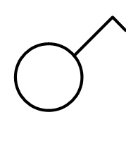  ______________________________  На линију упиши одговор |  |  | 2
 | Сликом је представљен симбол:  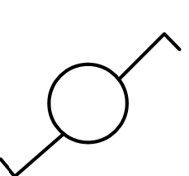  ______________________________  На линију упиши одговор |  |  | 2
 | У пасивне електронске компоненте спадају:  1. ____________________ 2. ______________________  3. ____________________ 4. _______________________  На линијe упиши одговорe |  |  | 2
 | На линији иза значења бејзик наредби, упиши број који одговара њиховом називу |  |  | 2
 | 1. NEXT  2. PRINT  3. INPUT  4. GO TO | ИДИ НА ______  СЛЕДЕЋИ ______  ШТАМПАЈ ______  УНЕСИ ______  На линијe упиши одговорe |  | 2
16. | Бинарни број 1011  је у декадном бројном систему број ___________________  На линију упиши одговор |  |  | 2
17. | Магистрале су:  а. врста оперативне меморије  б. мрежне картице  в. електронски водови за кретање сигнала |  |  | 2
18. | Наведи тачне вредности јединица меморије:  1bajt= ________ bita  1KB= ________ bajta |  |  | 2

Потпис чланова комисије: Укупан број остварених бодова: ________

Кључ за тест ОСМОГ РАЗРЕДА

 | Хидроелектране, Термоелектране, Нуклеарне електране,  Соларне електране, Аеро електране | 5
 | а. Хидроелектране | 2
 | д. Аеро електране | 2
 | Ротор, статор | 2
 | г. Трансформатор | 2
 | Ђердап, Зворник, Перућац | 3
 | б. наизменична струја | 2
 | Топлотну енергију | 2
 | а. за заштиту електричних инсталација од преоптерећења | 2
 | једнотарифна , двотарифна | 2
 | Сијалица | 2
 | Једнополни прекидач | 2
 | Наизменични прекидач | 2
 | отпорници, кондензатори, калеми, трансформатори..... | 2
 | ИДИ НА 4  СЛЕДЕЋИ 1  ШТАМПАЈ 2  УНЕСИ 3  Сваки тачан одговор доноси 0,5 бодова | 2
 | Декадни број 11 | 2
 | в. електронски водови за кретање сигнала | 2
 | 1bajt= 8 bita  1KB= 1024 bajta | 2

